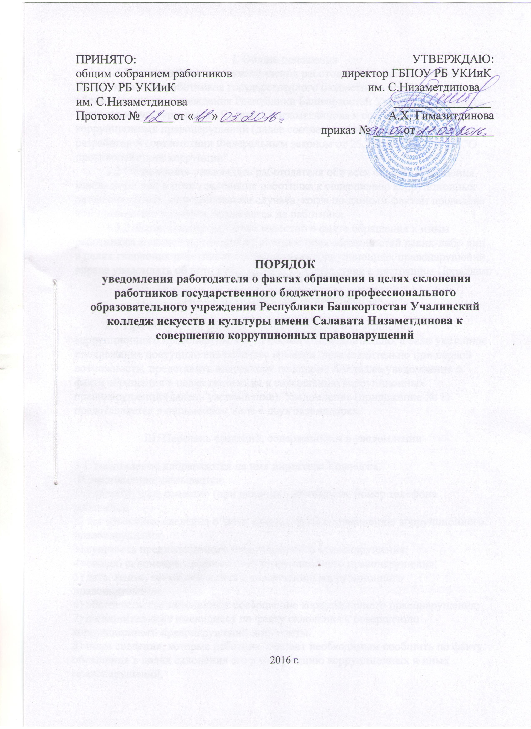

I. Общие положения
1.1 Настоящий порядок уведомления работодателя о фактах обращения в целях склонения работников государственного бюджетного профессионального образовательного учреждения Республики Башкортостан Учалинский колледж искусств и культуры имени Салавата Низаметдинова к совершению коррупционных правонарушений (далее соответственно – Колледж, Порядок), разработан в соответствии Федеральным законом от 25.12.2008 № 273-ФЗ "О противодействии коррупции".
1.2 Обязанность уведомлять работодателя обо всех случаях обращения каких- либо лиц в целях склонения работника к совершению коррупционных правонарушений, за исключением случаев, когда по данным фактам проведена или проводится проверка, возлагается на работника.
1.3 Работник, которому стало известно о факте обращения к иным работникам в связи с исполнением должностных обязанностей каких-либо лиц в целях склонения работников к совершению коррупционных правонарушений, вправе уведомлять об этом работодателя в соответствии с настоящим Порядком.

II. Порядок уведомления работодателя

2.1 При получении работником предложения о совершении коррупционного правонарушения он обязан незамедлительно, а если указанное предложение поступило вне рабочего времени, незамедлительно при первой возможности, представить инспектору по кадрам Колледжа уведомление о факте обращения в целях склонения к совершению коррупционных правонарушений (далее - уведомление). Уведомление (приложение № 1) представляется в письменном виде в двух экземплярах.

III. Перечень сведений, содержащихся в уведомлении

3.1 Уведомление направляется на имя директора Колледжа.
В уведомлении указывается:
1) фамилия, имя, отчество (при наличии), должность, номер телефона работника;
2) все известные сведения о лице, склоняющем к совершению коррупционного правонарушения;
3) сущность предполагаемого коррупционного правонарушения;
4) способ склонения к совершению коррупционного правонарушения;
5) дата, место, время склонения к совершению коррупционного правонарушения;
6) обстоятельства склонения к совершению коррупционного правонарушения;
7) дополнительные имеющиеся по факту склонения к совершению коррупционного правонарушений документы.
8) иные сведения, которые работник считает необходимым сообщить по факту обращения в целях склонения его к совершению коррупционных и иных правонарушений,
Уведомление должно быть лично подписано работником с указанием даты его составления.
IV. Регистрация уведомлений

4.1 Инспектор по кадрам ведет прием, регистрацию и учет поступивших уведомлений, обеспечивает конфиденциальность и сохранность данных, полученных от работника, склоняемого к совершению коррупционного правонарушения, а также несет персональную ответственность в соответствии с законодательством Российской Федерации за разглашение полученных сведений.
4.2 Уведомление регистрируется в журнале регистрации уведомлений о фактах обращения в целях склонения работников к совершению коррупционных правонарушений (далее - Журнал) согласно приложению № 2 к Порядку, который хранится в месте, защищенном от несанкционированного доступа. Журнал должен быть зарегистрирован, прошит, пронумерован и заверен печатью и подписью ответственного за профилактику коррупционных и иных правонарушений лица. В Журнал вносится запись о регистрационном номере уведомления, дате и времени регистрации уведомления, фамилии, имени, отчестве работника, представившего уведомление, кратком содержании уведомления, количестве листов уведомления, фамилии, имени, отчестве работника, зарегистрировавшего уведомление, которые заверяются подписями регистрирующего и представляющего уведомление.
4.3 Первый экземпляр зарегистрированного уведомления в день регистрации инспектором по кадрам докладывается директору, второй экземпляр с указанием регистрационного номера, даты, заверенный подписью работника, зарегистрировавшего уведомление, отдается работнику для подтверждения принятия и регистрации уведомления.
4.4 Директор в течении 3 рабочих дней рассматривает уведомление, по результатам рассмотрения уведомления принимает решение об организации проверки содержащихся в уведомлении сведений и назначает ответственное за проведение проверки факта обращения в целях склонения работника к совершению коррупционных правонарушений должностное лицо.
4.5 При установлении в результате проверки обстоятельств, свидетельствующих о наличии признаков преступления или административного правонарушения, работодатель направляет копии уведомления и материалов проверки для рассмотрении в управление образованием, органы прокуратуры или другие государственные органы.
4.6 Уведомление, письменное заключение по результатам проверки, информация, поступившая из прокуратуры или других государственных органов по результатам рассмотрения уведомления, храниться в делах учреждения.

Приложение № 1
Директору ___________________
________________________________
________________________________
от _____________________________
(Ф.И.О., должность, телефон)
Уведомление
о факте обращения в целях склонения работника к совершению коррупционных правонарушений
Сообщаю, что:
1) _________________________________________________________________________ (описание обстоятельств, при которых стало известно о случаях обращения ___________________________________________________________________________
к работнику ___________________________________________________________________________
в связи с исполнением им должностных обязанностей ___________________________________________________________________________
каких-либо лиц в целях склонения его к совершению ___________________________________________________________________________ коррупционных правонарушений) ___________________________________________________________________________
(дата, место, время) ___________________________________________________________________________;

2) _________________________________________________________________________ (подробные сведения о коррупционных правонарушениях, которые ___________________________________________________________________________ должен был бы совершить работник ___________________________________________________________________________;
по просьбе обратившихся лиц) ___________________________________________________________________________

3) _________________________________________________________________________
(все известные сведения о физическом (юридическом) лице, ___________________________________________________________________________ склоняющем к коррупционному правонарушению) ___________________________________________________________________________

___________________________________________________________________________;

4) _________________________________________________________________________
(способ и обстоятельства склонения к коррупционному правонарушению, ___________________________________________________________________________ а также информация об отказе ___________________________________________________________________________ (согласии) работника принять предложение лица о совершении ___________________________________________________________________________. коррупционного правонарушения)
______________ _________________________________
(подпись) (инициалы и фамилия)

_____________ Регистрация: N ___________ от "__" ______________ 20__ г.
(дата)

